中国建筑防水协会建筑密封材料分会

关于召开2023年中国建筑防水协会
建筑密封材料分会年会暨技术研讨会的通知

各相关单位：
凛冬散尽，万物复苏，疫情已结束，时隔两年，建筑密封材料分会定于2023年6月20～21日（19日报到）在苏州金陵雅都大酒店召开“2023年中国建筑防水协会建筑密封材料分会年会暨第十二届技术研讨会”，特邀行业领导、专家及各企业领导及技术人员，共聚姑苏，共同探讨如何克服疫情带来的生产经营及产业链危机；如何在扩内需、促发展、抓改革、稳经济的政策下，增强市场信心，捕捉发展机遇；如何在变局中革新思维、提振信心，汇聚力量，展望未来，实现高质量发展。会议期间还将安排相关标准宣贯、研讨等活动。现将本次会议的有关事宜通知如下：

一、会议主要内容有：
- 行业情况介绍；
- 2021-2022度建筑密封材料分会年度工作总结；
- 分会换届；
- 表彰活动；
- 技术讲座（密封胶生产设备、原材料、工程、产品技术等）；
- GB 16776建筑用硅酮结构胶标准最终工作情况介绍、《JC/T482-2022 聚氨酯建筑密封胶》、T/CBMF 166-2022《室内装饰装修用美缝剂》、T/CBMF 105-2021《硅烷改性聚醚防水涂料》、T/CBMF190-2022《有机硅弹性建筑涂料》等标准宣贯。
二、时间：
2023年6月19日报到；
2023年6月20日年会暨技术研讨会；
2023年6月21日标准宣贯。
三、地点：
苏州金陵雅都大酒店
地址：苏州市姑苏区三香路488号

四、费用：
1、会务费（不含住宿）：
6月12日前（含12日）报名并交费及会员交费：1800元/人；
6月13日起报名并交费（含现场交费）：2000元/人。
参加标准会另加500元/人。
2、住宿（会议统一安排）：
苏州金陵雅都大酒店，房价：380元/间•日。
住宿费用自理，报到时凭会务组给予的入住房号，到酒店前台办理入住手续并开具住宿发票。

五、会务组联系方式：
朱德明：13706207167 王 澜：13701410090
袁婷婷：17714211007 0512-65332068
孟 焱：13913175783 0512-65331274
传 真：0512-65575989 邮 箱：ctcszh@163.com

中国建筑防水协会建筑密封材料分会
二0二三年三月六日

附件：报名表及交通路线
附件1：报名表
2023年中国建筑防水协会建筑密封材料分会年会暨技术研讨会
报名回执表
单位
联系人 |  |  |  | 电话
参会人员  姓名 | 性别 | 部门/职务 | 手机 | 电子邮箱 | 住宿
 |  |  |  |  | 日～ 日 | □标 间  □合 住  □大床房
 |  |  |  |  | 日～ 日 | □标 间  □合 住  □大床房
 |  |  |  |  | 日～ 日 | □标 间  □合 住  □大床房
 |  |  |  |  | 日～ 日 | □标 间  □合 住  □大床房
开票资料
建议反馈
注：参会人员一律住苏州金陵雅都大酒店，为方便住宿统计，请提前报名确认。尽快回传！通过手机系统报名成功的代表无须重复填写此表。

开具增值税专用发票需提供完整开票资料。
会务组联系人:
朱德明：13706207167 王 澜：13701410090 袁婷婷：17714211007、0512-65332068
孟 焱：13913175783、0512-65331274 传真：0512-65575989 邮箱：ctcszh@163.com
酒店联系人：
雷春霞15950000916、0512-68291888
备注：1.大会期间将提供论文集一册，并精选8～10篇做报告，欢迎投稿至邮箱
13706207167@126.com，稿件截止时间为2023年6月16日。
2.有意做协办、支持单位的企业请提前与会务组联系。会议期间不允许自行散发资料。

附件2：交通线路

1.苏州火车站：可坐地铁二号线直达三香广场站即到（约8分钟）；1号出口马路对面就是苏州金陵雅都大酒店。

2.苏州火车北站：可乘坐地铁二号线直达三香广场站出站即到（约35分钟）；1号出口马路对面就是苏州金陵雅都大酒店。
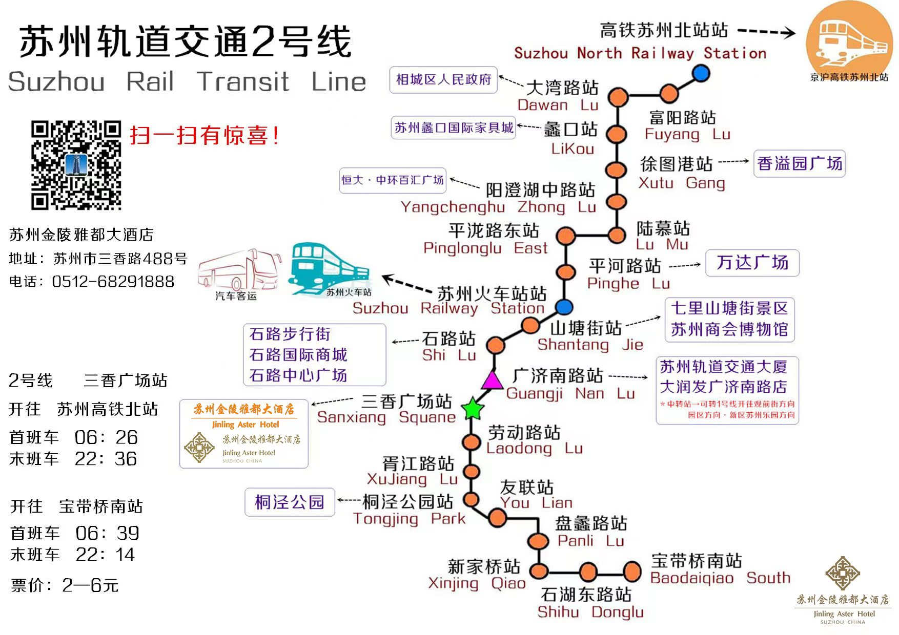

3.上海虹桥机场或浦东机场：有到苏州的班车，苏州停火车站（苏州站）停靠点，打车至酒店约16元，亦可参照第1条路线。

4. 高铁：上海虹桥机场高铁站有列车直达苏州站。

